0714客服agent-用户端-人工测试反馈（含截图）
1、订单记忆与默认询问订单不一致，甚至是跨用户加载了其他用户的订单记录作为记忆。这个问题可能是由于演示版页面上同时要演示多个用户导致的订单记忆互串，不确定是否在真实客服场景会出现。
截图中的024001订单属于金牌会员花腔的订单，这笔订单作为订单记忆出现在了未成年退款场景下。
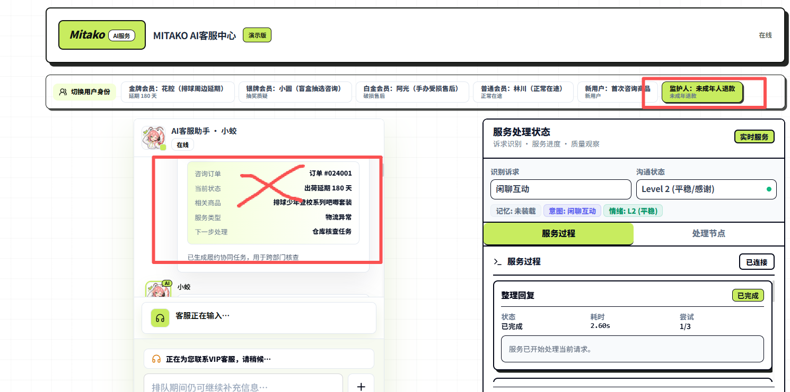
2、未成年人退款咨询场景中 - 026606订单（资料审核未通过需要补充资料），用户问了一句“为什么需要证明手机号实名归属”，系统突然自动转入了人工客服。这个跳转逻辑不一定合理。
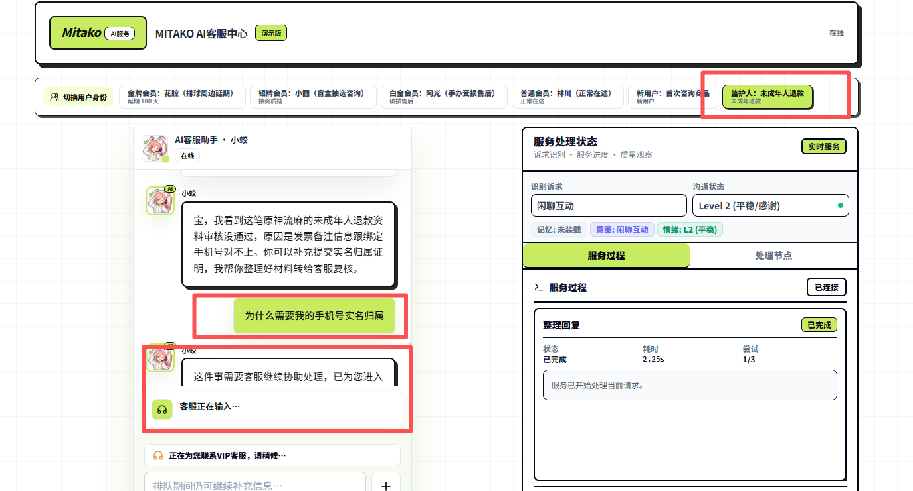
3、未成年人退款咨询场景中 - 026601订单（要求用户提交证明材料），用户要求直接退款不想提交材料，系统突然自动转了人工客服。这个跳转逻辑是否合理；右侧的情绪状态监测是level2，那么是不是要先沟通几轮再判定是否转人工？
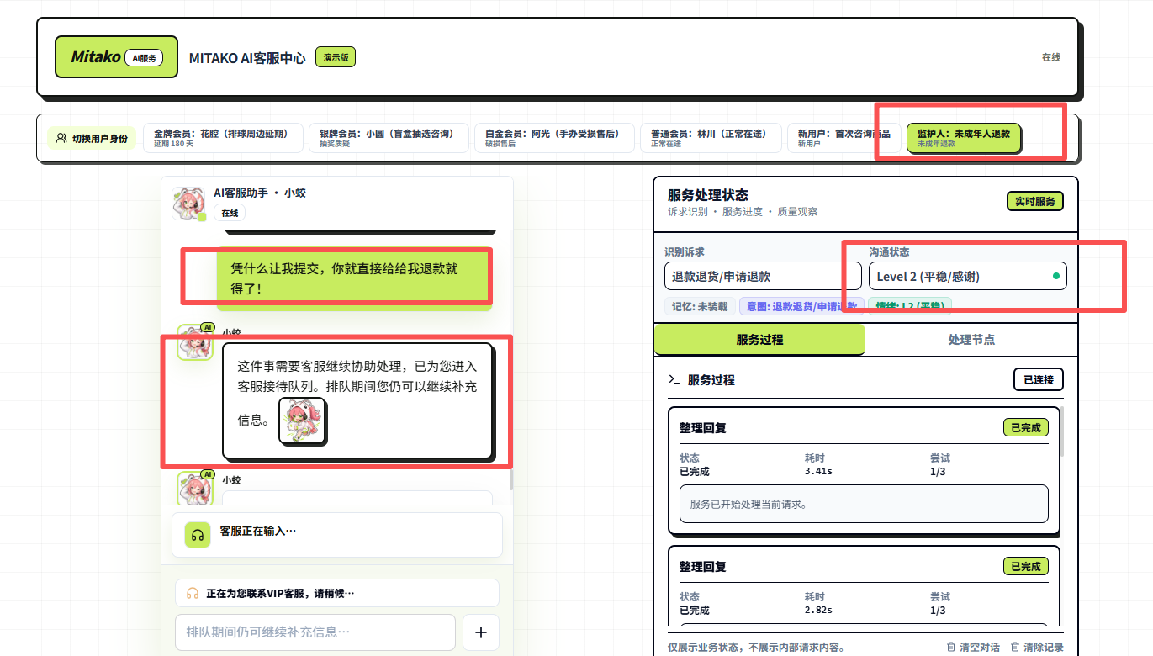
4、任意类型用户跟AI客服沟通场景下，只要上传图片或视频，就默认转人工客服。请确认这个逻辑的合理性
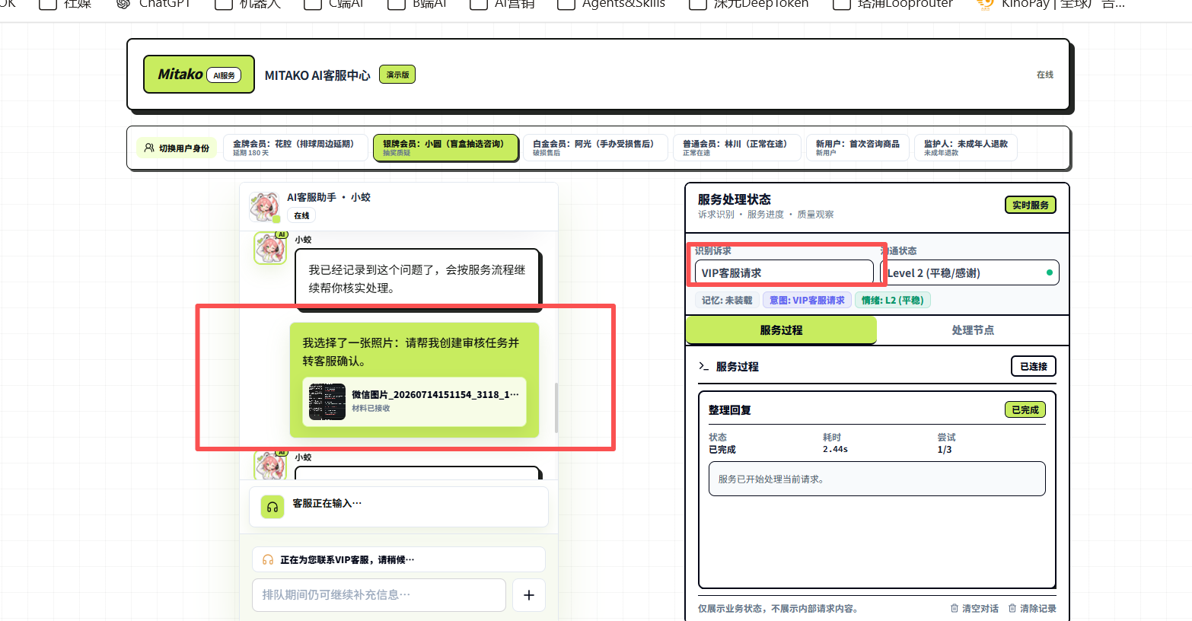
5、未成年人退款场景-订单026603（资料已齐等待一审），用户问AI客服还需要多久审核完毕，客服回复说差不多具体排期；这个体验比较差。在AI系统上线之后，这个排期理论上是能预估的，或者综合评估后给用户一个尽量具体的等待时间。
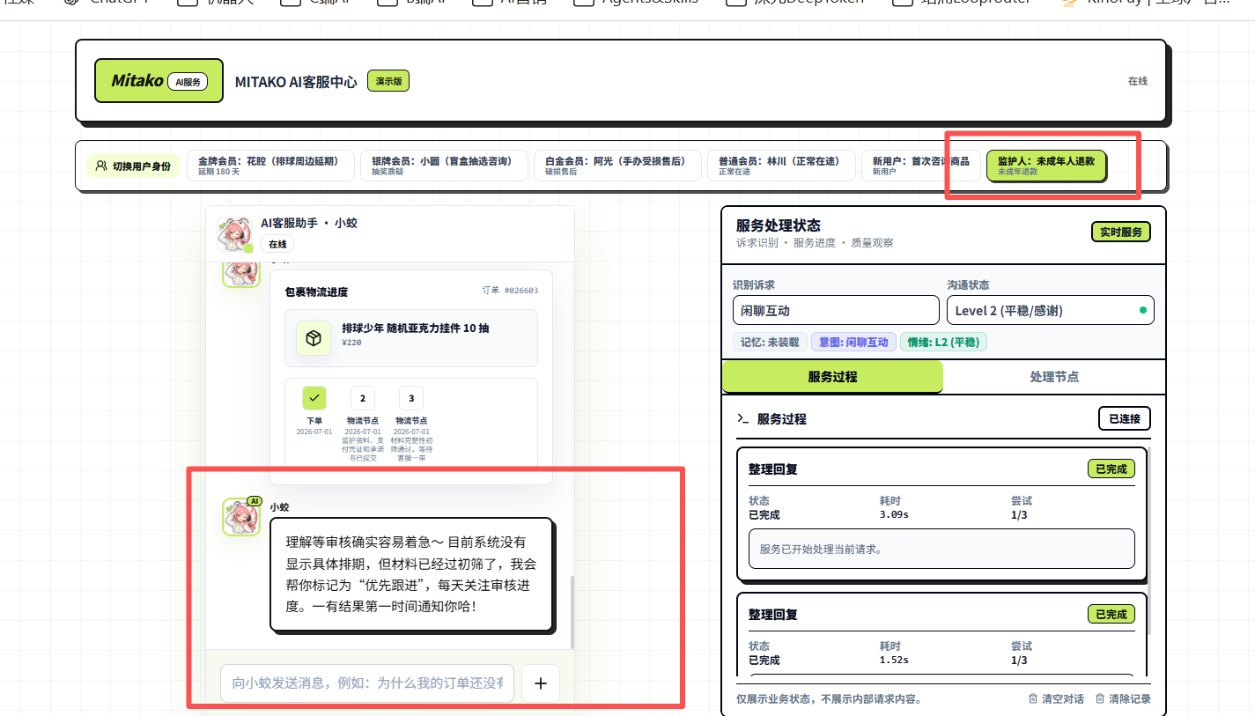
6、未成年人退款场景-订单026605（AI低置信度，转人工复查），用户点击咨询这单后系统自动转人工客服。在这个场景下实际上AI客服是可以跟用户先沟通几轮的或者AI客服能够跟用户完全沟通好。（虽然材料处于人工复查环节，并不代表沟通任务也有必要转给人工客服，这是两个独立任务）
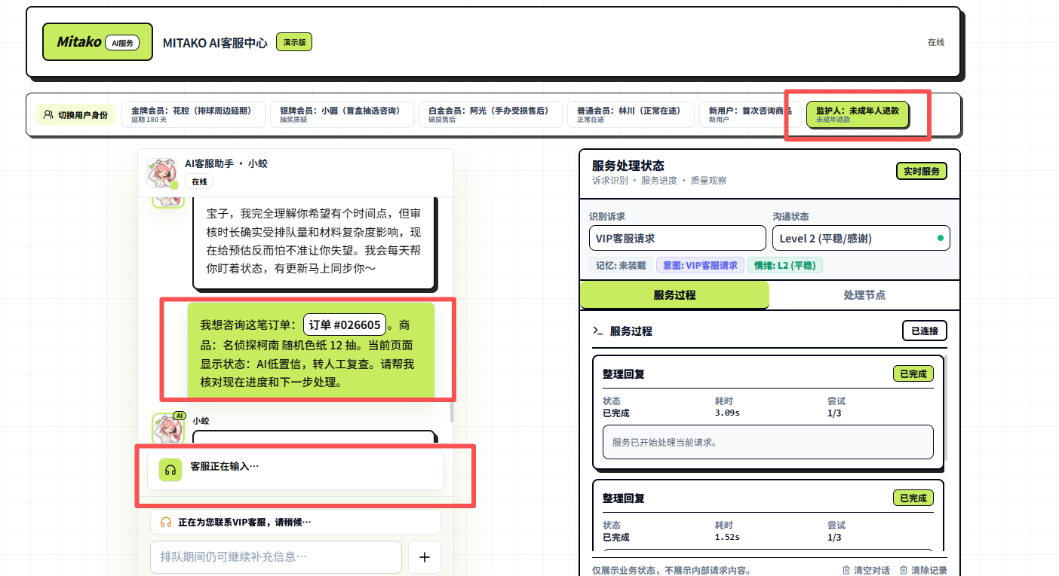
7、未成年人退款场景-订单026602（旧售后已退款），用户跟AI客服说没收到款，AI客服反馈可以帮用户转人工客服查询资金记录。用户同意转人工客服后，沟通界面没有自动跳转人工客服；用户询问原因，AI客服说人工客服会在24小时内主动联系用户。这个互动逻辑看起来是有问题的，应该自动跳转人工客服吧？
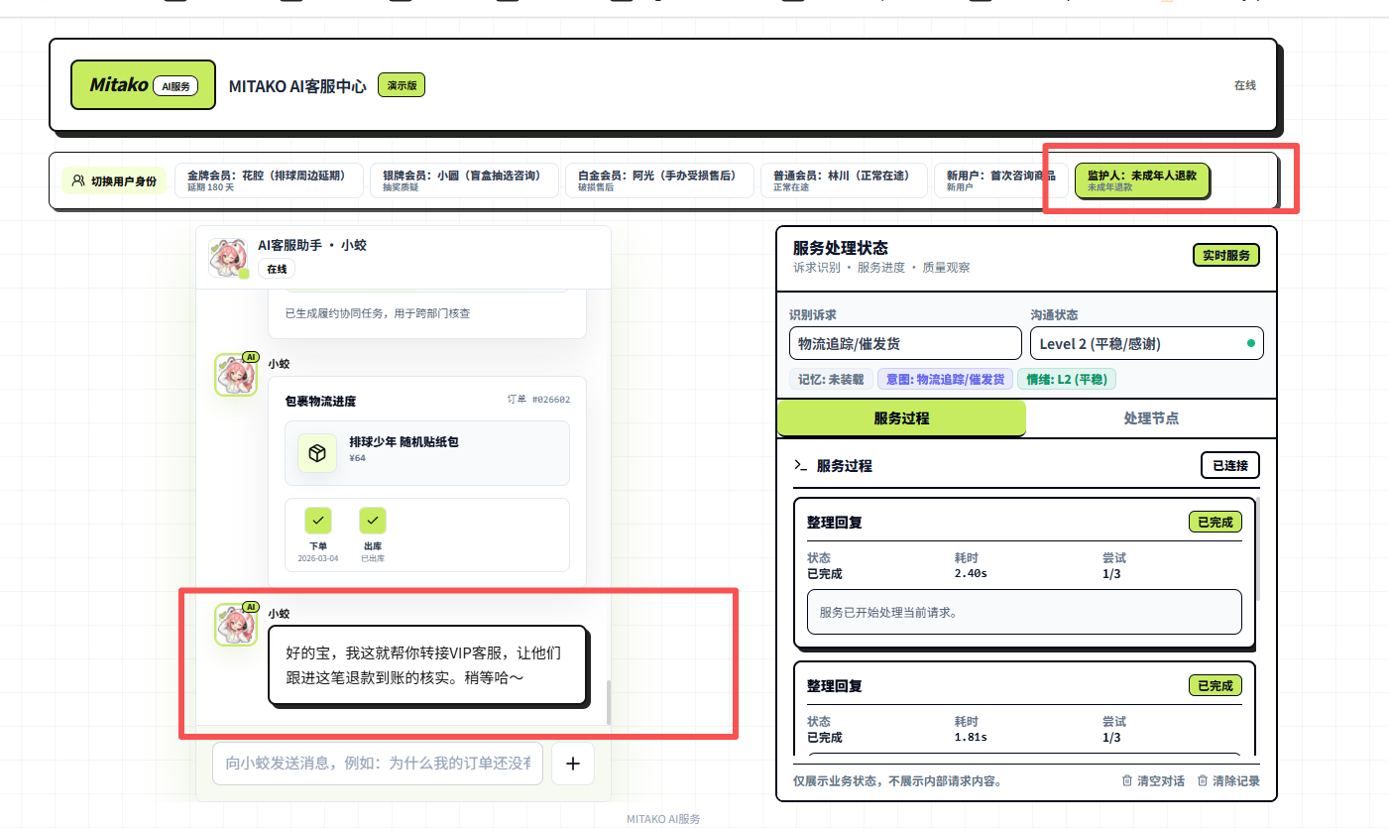
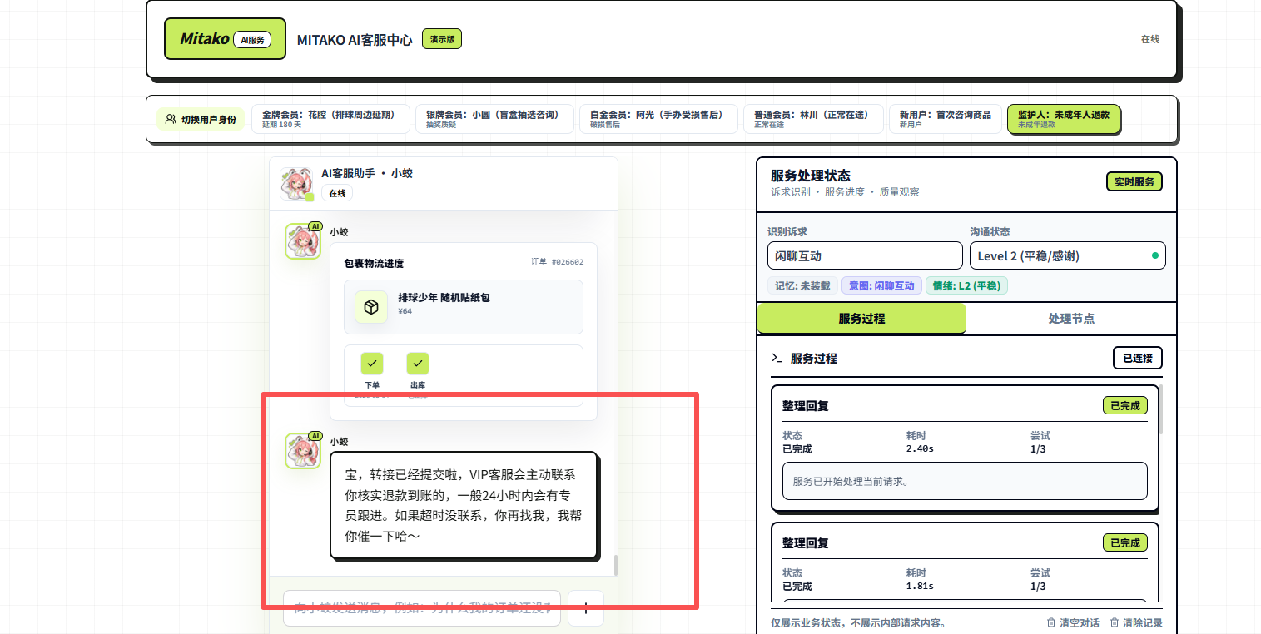
8、新用户咨询商品SKU：HQ-SCHOOL-BADGE-SET
8.1、用户让AI客服查询哪个规格有现货，跳出的服务卡片显示这是【物流异常】【继续核对】，看起来用户问题和卡片信息之间互相不匹配
8.2、用户让AI客服查询哪个规格有现货，AI客服模糊的回复了用户，并再次询问用户“需要我帮你查询后台库存明细吗”，这属于没一次性帮用户把活儿干完，多聊了一轮废话。而且AI客服是否有权限去查后台库存明细，以及是否有权限告诉用户“AI有权限去查后台库存明细”，也需要再次评估。
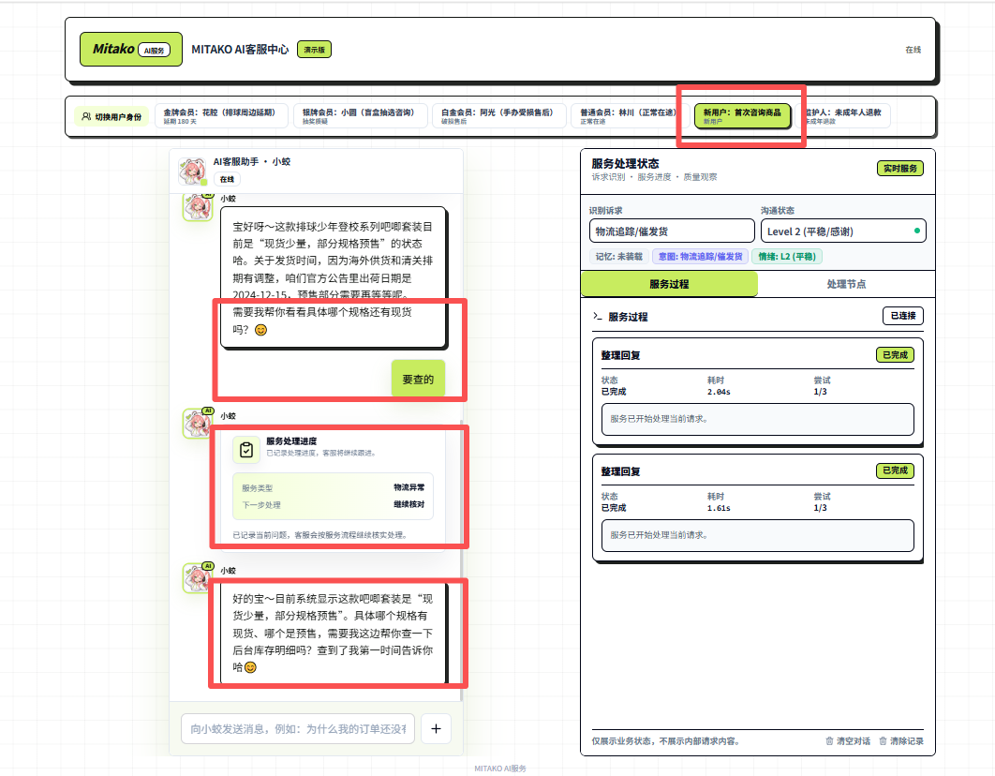
9、白金会员阿光的手办受损售后场景，需要补充如下订单类型作为演示例子：
用户投诉手办受损，暂未提交相关材料
用户投诉手办受损，已提交相关材料，但被审核拒绝
用户投诉手办受损，已提交相关材料，但被要求补充某些材料以作进一步评估

延期发货场景 金牌会员
1.买家每提一个问题，agent会重复弹出这3个内容，最后才是客服的文字回复。这3个内容连续发会造成手机用户被刷屏，用户体验感不好。
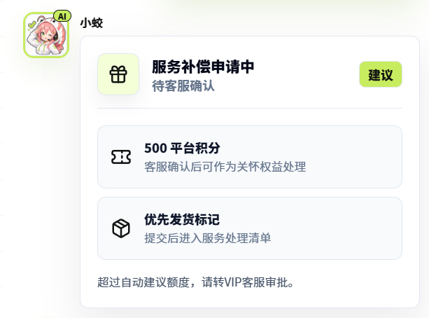 | 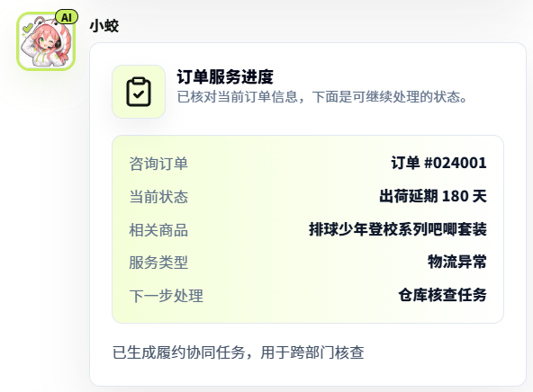 | 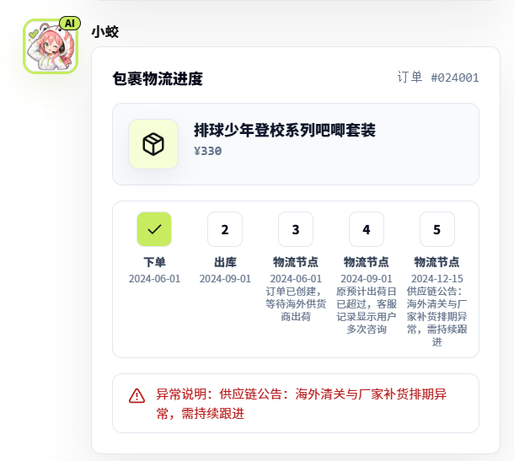
2.“为什么我的订单这么久还没发货？”、“具体看一下现在卡在哪个环节。”不同的问题，但回复内容高度重复。
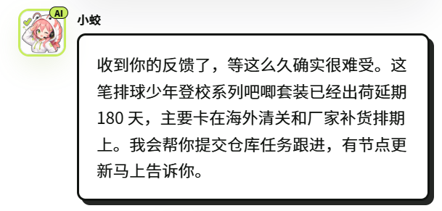 | 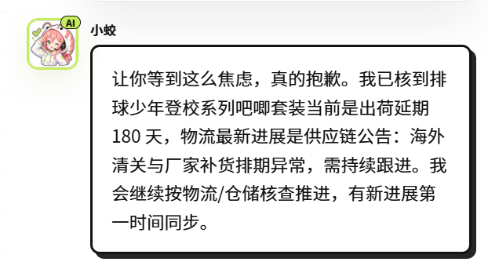

盲盒抽选咨询 银牌会员
1.同金牌会员
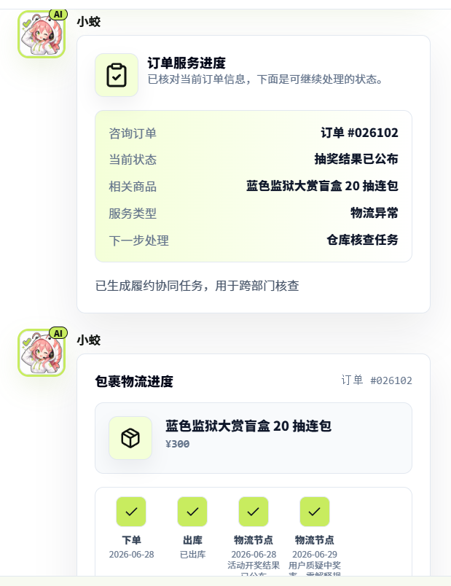
2.客服对“活动规则”和“商品详情”不了解，回复都是“以...为准”，这是需要买家自己去复核，影响用户心情。
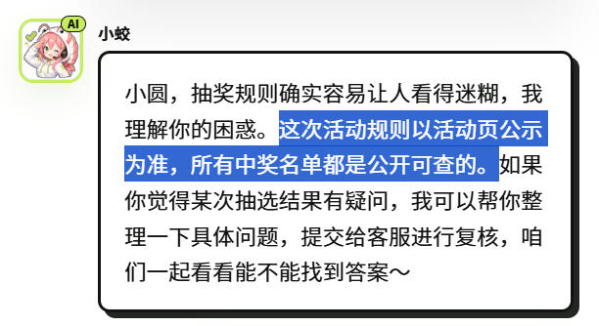 | 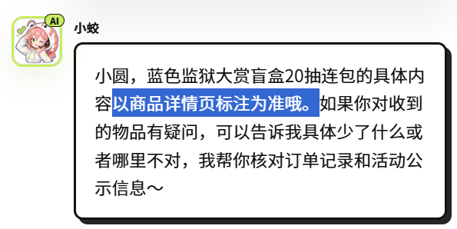

破损售后 白金会员
- 同金牌会员。买家每提一个问题，agent 还是会先重复弹出固定的处理卡片，最后才给文字回复。多轮对话下左侧消息区会被大量卡片占满，手机端观感会比较差。
- 买家问“我需要提供什么材料，照片拍哪些角度？”时，客服没有正面回答“材料清单”和“拍摄角度”，而是重复说“已核到当前订单状态、已上传图片与视频、会继续跟进处理”，属于答非所问。

正常在途 普通会员
- 同金牌会员。固定卡片依旧会先连续弹出，再给文字回复。
- 买家问“我的快递到哪了？”时，页面上先展示了一组订单/商品信息，但文字回复却说“暂时没查到你的订单信息”，随后又在下一轮回复里引用了另一个订单编号和商品信息，前后上下文不一致，存在明显的订单信息混乱。
- 同一轮咨询里出现了不同订单号、不同商品名，说明场景切换后可能有上下文残留或订单映射错误，这个问题优先级比较高。

新用户首次咨询 新用户
- 买家问“你们这里主要卖什么？”、“支付方式有哪些？”时，客服虽然能正常回答，但在文字回复前还是会先弹“已记录处理进度”“继续核对”等和新用户咨询无关的流程卡，像把普通咨询硬套进工单流程。

未成年人退款 监护人
- 同金牌会员。固定卡片会先出现，再给文字回复。
- 客服能识别这是“未成年人退款”场景，也能主动要求“监护关系证明、支付凭证、承诺书”，这部分表现是正常的。
- 买家问“退款一般多久能处理完？”时，客服只回答“正常流程需要几个工作日，具体以审核结果为准”，时效表达太泛，没有明确区间、节点、超时后的处理方式，用户还得继续追问。

页面能力专项测试
- 买家问“我给你发照片后，你能判断商品破损吗？”时，客服没有正面说明自己的能力边界，只回复“已经记录，会按流程继续核实处理”，没有回答“能判断到什么程度、是否需要人工复核、需要哪些照片”。

压力与稳定性测试
- 我测了“请你一句话告诉我处理结论。”这一题，客服能压缩成一句话给出结论，这一点还可以。
- 但即使用户明确要求“一句话”，前面依然会先弹出订单进度卡、处理卡、风险提示卡，交互噪音没有减少，说明它只压缩了文字回复，没有压缩整体交互流程。

汇总结论
- 多场景共性问题是： 固定处理卡重复弹出 ，先刷屏后回复文字，手机端体验很差。
- 多场景存在： 不同问题回复高度重复 ，尤其是状态类问题和追问类问题区分度不够。
- 存在明显的： 场景切换后上下文残留/订单信息混乱 ，这个问题在“正常在途”“新用户首次咨询”里比较突出。
- 在需要明确规则、材料、能力边界的时候，客服容易给“流程化兜底回复”，但不真正回答用户最关心的信息。

